Техническая документация

- Окно авторизации (Прил. 1)
В окне авторизации есть поля для заполнения.
«Логин» и «Пароль», которые должны быть заполнены, для того, чтобы выйти после того, как будет выполнена капча, находящаяся ниже.
Капча выполняется посредством того, чтобы подставить вырезанную часть на её место с помощью горизонтального перемещения, без учёта вертикальной оси.
Под кнопкой «Войти» имеется надпись «Нет аккаунта? Создайте.», при нажатии на которую откроется окно для регистрации.

- Окно регистрации (Прил. 2)
В окне регистрации такие же поля для заполнения.
«Логин» и «Пароль», должны быть заполнены оба. Надпись «Есть аккаунт? Войдите.» при нажатии закрывает данную форму и перекидывает вас на окно авторизации, как и при обычном закрытии окна.

- Окно Пользователя (Прил. 3)
-
- Окно Администратора (Прил. 4)
Здесь нас встречают три кнопки: «Добавление пользователя», «Удаление пользователя», «Изменение пользователя», при нажатии на которые открываются формы, где можно выполнить соответствующие операции.
- Окно добавления пользователя. (Прил. 5)
Идентично окну регистрации, где можно создать нового пользователя, но также при создании возможно сделать новосозданного сразу администратором, если поставить галочку возле надписи «Админ?»
- Окно удаления пользователя. (Прил. 6)
Справа окно, где можно увидеть всех пользователей, которые существуют. Для удаления необходимо лишь ввести необходимый ID пользователя в единственном здесь поле для заполнения, после чего нажать кнопку «Удалить».

- Окно изменения пользователя. (Прил. 7)
Справа так же представлено окно со всеми пользователями. Для изменения данных пользователя необходимо выбрать определённого существующего пользователя. Далее в нужные окна (ID, Login, Role) Вписать нужные данные (В Role нужно лишь выбрать роль), если вам не нужно менять данные в каком-либо поле, просто впишите их без изменений. В зависимости от наличия или отсутствия галочки возле надписи «Заблокировать» пользователь будет заблокирован, если ещё не был или разблокирован, если не был таковым.

Приложения.
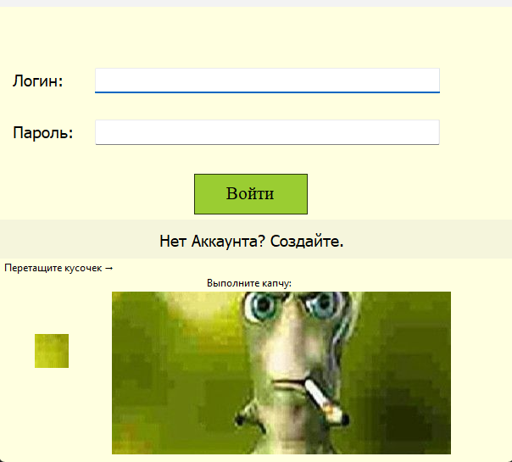
(Приложение 1)
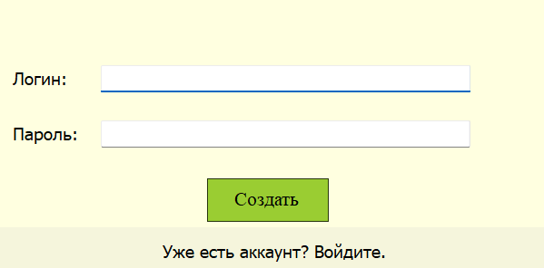
(Приложение 2)
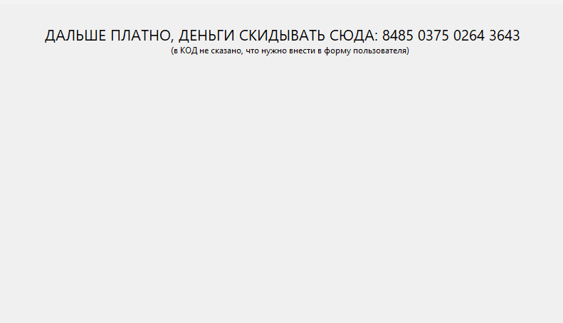
(Приложение 3)
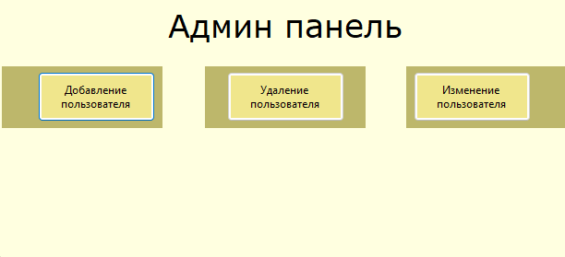
(Приложение 4)
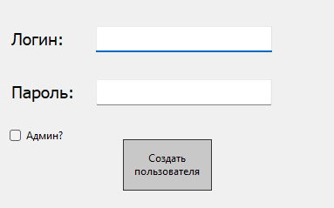
(Приложение 5)
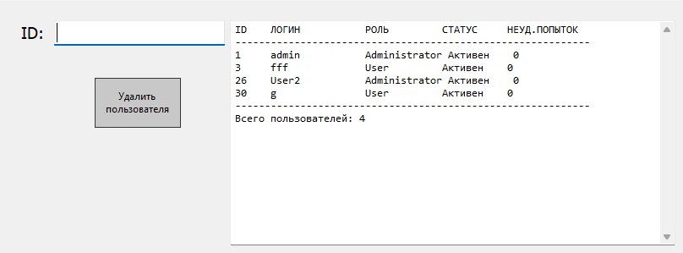
(Приложение 6)
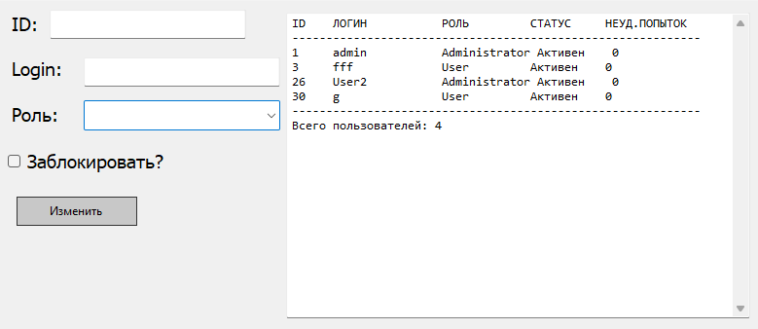
(Приложение 7)

